**Мареева Мария Игоревна.**

**Группа БД-231-м.**

**Практическая работа 4.1.**

1. Скачать и запустить Pentaho DI.

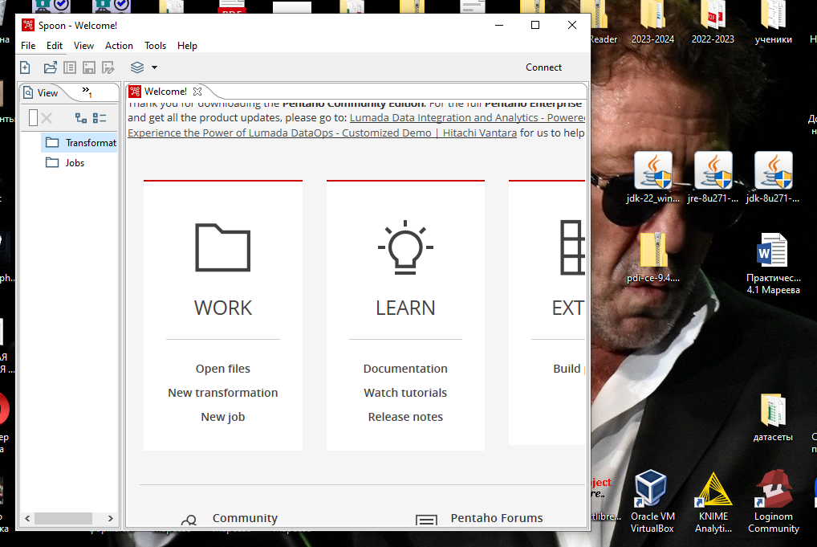

1. Скачать примеры для Staging и Dimension Tables.

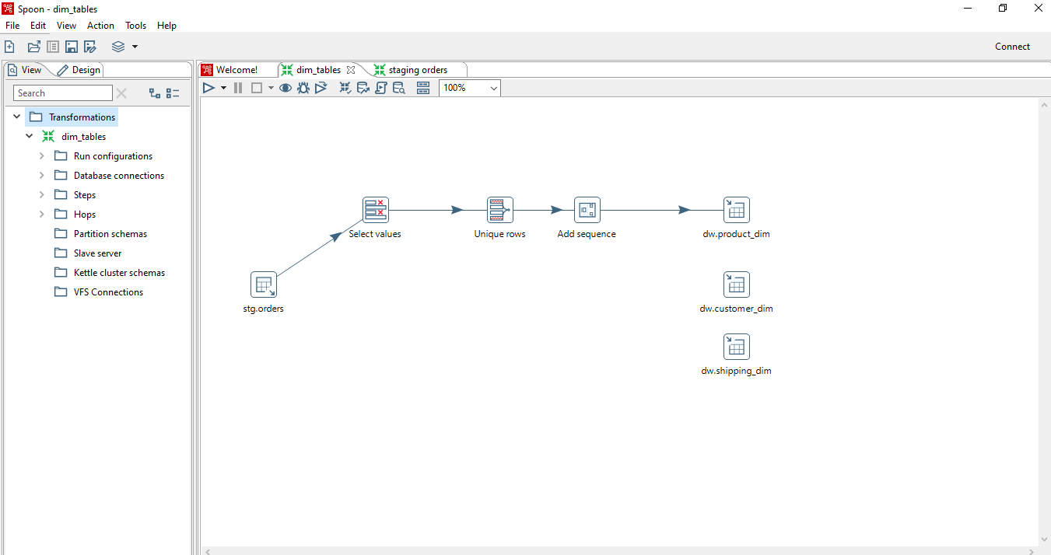

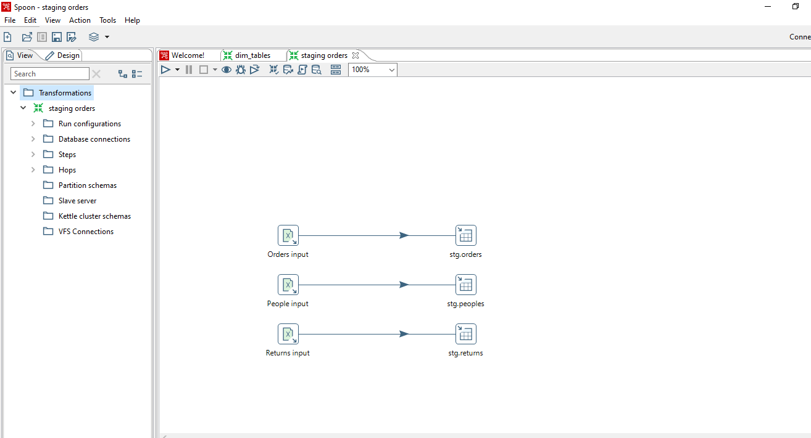

1. Создайте еще одну трансформацию, в которой создать sales_fact таблицу.

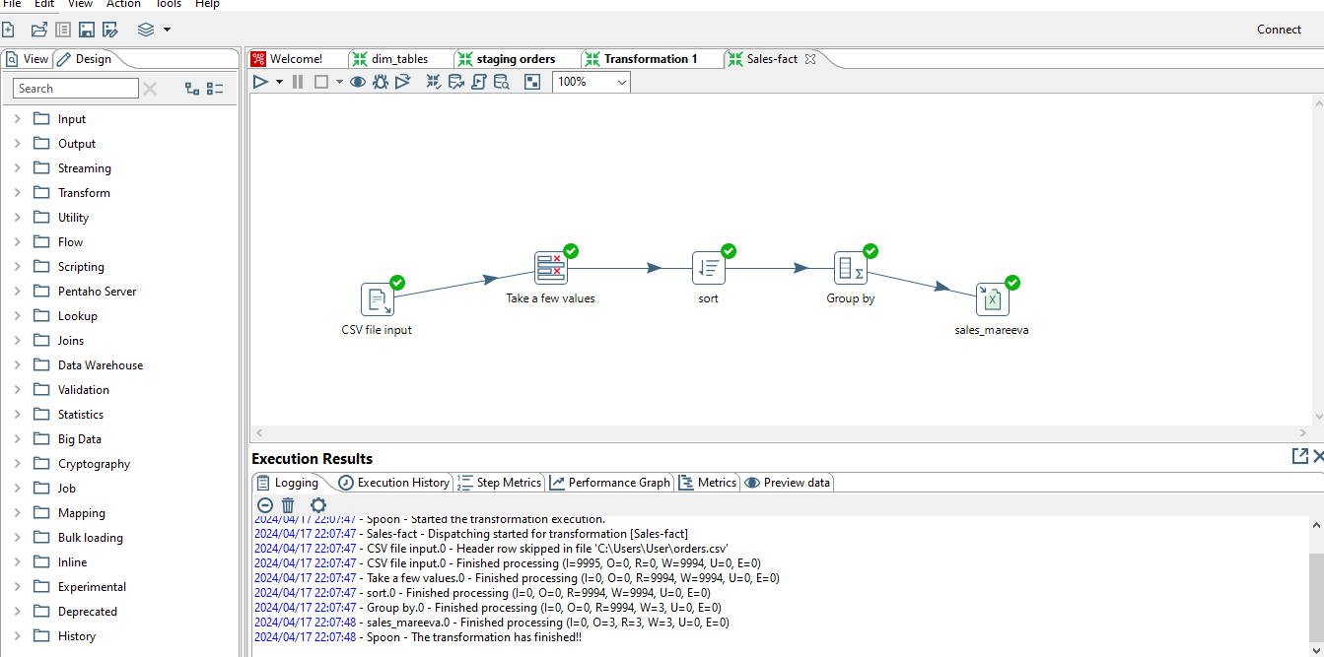

1. Выявить 8-10 подсистем в ETL Pentaho DI и написать небольшой отчет, в котором приложить print screen компонента (ETL подсистемы) и написать про его свойства.
2. Выявить 8-10 подсистем в ETL Pentaho DI и написать небольшой отчет, в котором приложить print screen компонента (ETL подсистемы) и написать про его свойства.
   1. Группировка значений по различным критериям.

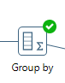

* 1. Поле для математических и других вычислений.



* 1. Передаёт данному полю значение другого поля



* 1. Передаёт данному полю значение в виде заданной константы



* 1. Оставляет только уникальные значения (работает только на отсортированных данных)



* 1. Различные виды объединения таблиц

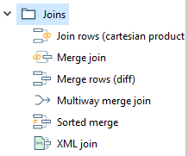

* 1. Слияние ячеек



* 1. Маркирует последнюю строку

